**Фторированные *N*-тозилгидразоны в реакции (3+2)-циклоприсоединения для синтеза фторированных пиразолинов и пиразолов**

***Ветров Д.Е., Титанюк И.Д.***

*Студент, 6 курс специалитета*

*Московский государственный университет имени М.В. Ломоносова, химический факультет, Москва, Россия*

*E-mail: denis-vetrov-2001@mail.ru*

Пиразолины и пиразолы, как структурные фрагменты, входят в состав многих биологически активных молекул, и их синтез представляет большой интерес. Если принять во внимание тот факт, что многие известные биологически активные молекулы содержат фторированные группы, фторсодержащие пиразолины и пиразолы оказываются перспективными соединениями для медицинской химии. Один из методов их синтеза состоит в введении диазосоединений в реакции (3+2)-циклоприсоединения с различными алкенами и алкинами. В частности, значительное число работ посвящено использованию для этих целей генерируемого in situ трифторметилдиазометана [1].

Трифторметилдиазометан – летучее, токсичное и взрывоопасное вещество, поэтому в последнее время особый интерес вызвал поиск его аналогов. В качестве предшественников диазосоединений удобно использовать фторированные *N*-сульфонилгидразоны, которые под действием основания способны генерировать соответствующие диазосоединения. Существует большое число работ, в которых было успешно осуществлено циклоприсоединение фторированных гидразонов к электронодефицитным алкинам (например, в работе [2]).

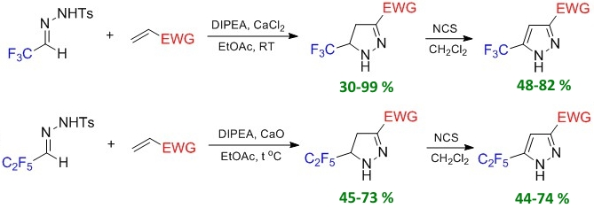В рамках настоящей работы был проведён двухстадийный синтез фторированных пиразолов с промежуточным образованием соответствующих пиразолинов по реакции (3+2)-циклоприсоединения *N*-тозилгидразонов к различным электронодефицитным алкенам (рис. 1). Была оптимизирована методика проведения обеих стадий и были подобраны системы реагентов, с которыми реакции протекали с наибольшими выходами.

Рис. 1. Схемы двухстадийных синтезов фторированных пиразолов

По предварительным результатам работы ранее была опубликована статья в научном журнале [3].

**Литература**

1. Mykhailiuk P.K. 2,2,2-Trifluorodiazoethane (CF3CHN2): a long journey since 1943 // Chem. Rev. 2020. Vol. 120. P. 12718-12755.

2. Wang H., Ning Y., Sun Y., Sivaguru P., Bi X. Cycloaddition of trifluoroacetaldehyde N-triftosylhydrazone (TFHZ-Tfs) with alkynes for synthesizing 3-trifluoromethylpirazoles // Org. Lett. 2020. Vol. 22. P. 2012-2016.

3. Vetrov D.E., Sazonov P.K., Beletskaya I.P., Titanyuk I.D. Trifluoroacetaldehyde *N*-tosylhydrazone in [3+2] cycloaddition reaction for the synthesis of 5-(trifluoromethyl)pyrazolines // Russ. Chem. Bull. 2024. Vol. 73. P. 1011-1017.